# 浅析水体污染及处理措施

丁歌，郑州中学，450001；刘傲凡，，郑州中学，450001

## 摘要

**【关键词】水体污染；水华；生态环境；生命科学；可持续发展**

## Abstract

## 水体污染的现状

水是生命之源，人类生活离不开水。现阶段水资源短缺与水污染的情况愈加恶劣，已成为我国可持续发展必须解决的一大难题。我国可取用的水资源量约占总量的1/3左右，近十年调查显示，水资源使用率已达70%，正在向极限迫近。而在某些地区，如黄河，其水资源取用率已达92%，突破了河流承载的极限。为促进人与自然的协调发展，政府加大环境治理力度，我国水资源人均占量呈上升趋势，但水环境治理仍迫在眉睫。

合理的处理水体污染究竟有何意义？水污染并不是地域专有词汇，在世界各地均有不同程度的发生。垃圾填埋导致土壤吸收毒素，引起毒素下渗污染地下水；工业废气肆意排放，致使大气污染，降水污染水质；农业用肥过多，氮过量地下水污染，水体富营养化导致水华泛滥均是水污染成因。

而水污染引发的人类疾病近年来层出不穷：1956年日本水俣病事件多少鲜活的生命于病痛中逝去。重金属污染，日本富士山骨痛病，造就一个个畸形人。以及各例著名水污染事件：剧毒物质污染莱茵河事件，使瑞士莱茵河“死亡”二十年。金矿事件，罗马尼亚境内“蓝色多瑙河”因此黯然失色，甚至引起系列国际诉讼。淮河水污染事件，54天被迫停止供水震惊中外。

## 合理处理水体污染的意义

## 对身边的水环境的水质抽样调查

本文以对黄河，以及引黄河水的水利工程东风渠、西流湖三条河流进行抽样调查，以点透面的来分析中国河流水体状况的现状。

黄河，中国北部大河，全长约5464公里，流域面积约752443平方公里。世界第五大长河，中国第二长河。

东风渠，大型水利建设工程，是1958年春，郑州人用义务劳动的办法开挖的一条引黄灌溉渠，渠首五孔库。干流原长42公里，渠道建成后，因是一项浩大的相互配套的系列工程，根据当时的形势，总称为东风渠。

西流湖，郑州西郊的西流湖在20世纪70、80年代曾经扬名整个郑州市。邙山提灌站利用邙山干渠把黄河水引到郑州市石佛沉沙池，经过沉淀后再引到西流湖和柿园水场和市区的金水河。

对于黄河的调查，我们采取实地调查，采访水利站工作人员，网络资料查询三种方式相结合的方式。结论如下，近几年来黄河水体的污染有日益加重的趋势，而且污染物越来越复杂，既有无机污染物，又有有机污染物。而由于常规(混凝、沉淀、过滤、消毒)的给水处理工艺的局限性，对有机物的去除存在一些难以解决的问题（下为黄河主要污染物趋势图）。

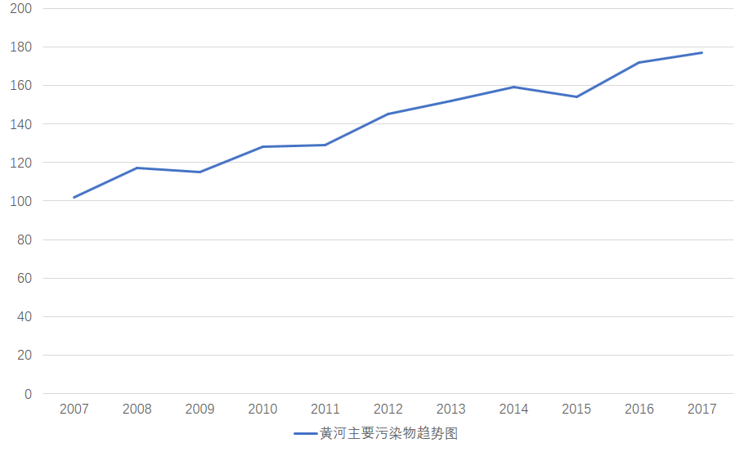

我们得到，从2007到2017年10年间虽然偶有波动，但总体呈现上升趋势，尤其是2010到2014几年间，水体污染程度大幅度上升。

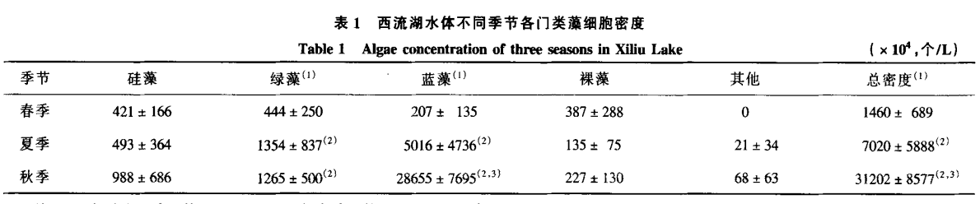而东风渠，西流湖两条引黄河水的水利工程也受到日益加剧的污染,水体功能降低,面临断流和水污染严重的双层危机（下图为西流湖水体不同季节各门类藻细胞密度，数据来源于网络）。

每日8 点、12 点和20 点，随着东风渠沿岸各个排污口所排入的废水，其电导率值不断升高。而在16点的电导率发生变化，花园路断面的电导率明显偏高。每日 16 点各断面电导率见图3 ，花园路断面20 日为1624μs/cm ，24 日为1677μs/cm ，26 日为1722μs/cm ，27 日为1749μs/cm 。其中，只有20 日的电导率值为全天第二高，低于20 点八里庙断面，其它均为全天最高值。东风渠在进入郑州市区时,其水质是较稳定的,北环断面至花园路断面,有相当数量的居民区和排污企业,所排的污水对东风渠的水质产生较大影响。北环断面至花园路断面之间的排污口，在下午排入污水量较大而且水质较差（下左图为东风渠各断面不同时刻点电导率变化图，下右图日为16 点各断面电导率变化图，数据内容来源于网络）。

## 四、总结与建议

水体污染严重时，超过了水环境的自净能力，遗留在自然界，给人类的身体、生产和生活带来了严重的危害。同时也给我们敲响了保护水资源的警钟。至此，我通过对城市中水污染现状进行抽样调查，针对现状提出了一些对水污染的改善和措施

**1. 维持好生物的稳态与平衡**

首先，影响水环境的根本原因在于水中各种生物的稳态与平衡，根据政府部门要加快速度建立完备的生态系统，各种生物的数量、种类合理分布，构成一个完善的食物链。切实改善环境保护基础设施。同时，利用生态系统中各个共生物种的能量和物质循环的再生作用，，在促进废水中污染物良性循环的前提下，充分发挥资源生产潜力，获得污水处理与资源化的最佳效益，防止污水对环境造成二次污染。

**2. 完善截污管网**

完善截污管网。目前，由于截污管网未能完全覆盖水库集雨面积范围内的全部居民点、截污主管网和新围的提升泵站已建设完成但未投入使用，导致水库周边部分居民的生活污水仍通过沟渠最终排入水库。要解决水库周边村庄生活污水排入水库的问题，为了完善完善污水截污治污管网体系，必须尽快启动水库周边截污管网工程的规划建设工作，通过工程的投入运行从根本上解决水库水质污染问题。

**3. 清除淤积物**

淤积物主要分垃圾污染物、淤泥两种

垃圾污染物更新速度慢、污染物质运移能力弱，难以长期接纳大量废污水，很快排出库外，重金属因氧化而沉积库底，蓄积于库底淤积污泥中，成为水库的一个内部污染源。

同时，水底大量的淤泥为埋下了水底绿藻、蓝藻等生物浪潮的爆发的潜在隐患。受新来水的冲击，海底重金属元素、营养物质上翻，这直接导致了水底绿藻、蓝藻大量繁殖，变异，更加难以处理。另一方面减少了容量，同时它又作为污染源的载体成为污染物，大大降低了水环境的自净能力。水库放水，蓄积于底层或底泥中的污染物又继续释放出来从而造成水体的二次污染。因此必须要对水库进行疏浚，清除淤积的底泥，保护水体安全。

**4. 做好水情水质的动态监测**

水利部门作为水资源的主要主管部门，需要做好水情水质的动态监测工作，对于一些污染严重的重要河流进行实时监控，同时把监测的信息传递给政府机关或环保部门，使其制订相应的措施以保证水染污的有效治理。

## 参考文献：

[1]刘文霞.郑州市东风渠水质监测与分析[J].河南科学,2005(02):299-301.

[2]班海群,庄东刚,朱静媛,巴月,程学敏,张慧珍,崔留欣.西流湖水体藻类污染现状和产毒蓝藻的全细胞PCR检测[J].卫生研究,2006(02):165-167.

[3]李宇翔,李京,李新泽,石毅.郑州西流湖人工湿地公园现状的调查研究[J].创新科技,2015(02):79-81.

[4]魏荣锋,贾小成,孙中党,王丰.郑州市西流湖污染物元分析及治理对策的研究[J].河南科学,1999(03):332-338.

[5]黄先玉,刘沛然.水体污染生物检测的研究进展[J].环境科学进展,1999(04):15-19.